SFO

 | Mandag | Tirsdag \ Sesam kl 15 | Onsdag | Torsdag | Fredag
1 klasse  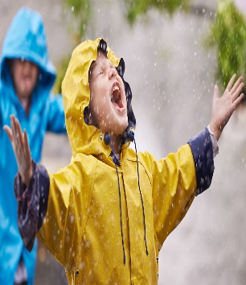 | Gym \Fysisk aktivitet | Kreativ dag inne aktivitet | Kreativ dag 1 klasse ute før mat  Inne etter mat  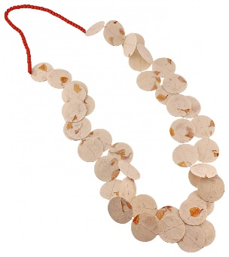 | Eventyr dag \gym | Bibliotek  1 klasse bibliotek  1A bibliotek part  1 B bibliotek odde  De som ikke er på biblioteket \ film\tegne
2 klasse | Utelek | 2 Ute aktiviteter er det dårlig vær er vi inne. | Aktiviteter inne før mat.  Ute etter mat | Gym | Film \ tegning
3\4 klasse | Aktiviteter inne | Velge aktivitet | Velge etter mat | Utelek | Utelek \ Film
3\4 klasse | Lek SFO | Gym | Sammen med 4 klasse | Utelek | Film \ tegning  Malen \Sofie

